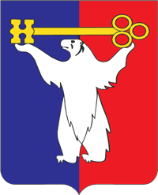
АДМИНИСТРАЦИЯ ГОРОДА НОРИЛЬСКА
КРАСНОЯРСКОГО КРАЯ

РАСПОРЯЖЕНИЕ

26.08.2024 г. Норильск № 5909

О прекращении деятельности на землях, государственная собственность на которые не разграничена, расположенных на территории муниципального образования город Норильск

В соответствии с абзацем восьмым статьи 42 Земельного кодекса Российской Федерации, Федеральным законом от 10.01.2002 № 7-ФЗ «Об охране окружающей среды», Федеральным законом от 24.06.1998 № 89-ФЗ «Об отходах производства
и потребления», Федеральным законом от 30.03.1999 № 52-ФЗ «О санитарно-эпидемиологическом благополучии населения», пунктом 11 части 1 статьи 10 Устава городского округа город Норильск Красноярского края:

1. Прекратить деятельность на землях, государственная собственность на которые не разграничена, расположенных в кадастровом квартале 24:55:0602006 в границах, определенных в приложении № 1 к настоящему распоряжению, местоположение: гаражи Террикон, автодорога Норильск – Алыкель, район Кайеркан,
г. Норильск, Красноярский край, на которых расположены несанкционированные свалки (далее - Территории несанкционированных свалок) до выполнения мероприятий по ликвидации несанкционированных свалок и, при установлении необходимости, рекультивации земель.
2. Муниципальному казенному учреждению «Управление экологии и комплексного содержания территорий» обеспечить принятие необходимых мер, направленных на:
2.1. предотвращение несанкционированного доступа на Территории несанкционированных свалок, указанные в пункте 1 настоящего распоряжения, в том числе установить информационные щиты в границах соответствующей территории с указанием о запрете деятельности на ней;
2.2. ликвидацию несанкционированных свалок, размещенных в границах Территории, указанной в пункте 1 настоящего распоряжения, и определение необходимости осуществления рекультивации соответствующих земель.
3. Контроль за исполнением пункта 2 настоящего распоряжения возложить
на заместителя Главы города Норильск по дорожно-транспортной инфраструктуре
и благоустройству – начальника Управления дорожно-транспортной инфраструктуры Администрации города Норильска.
4. Опубликовать настоящее распоряжение в газете «Заполярная правда»
и разместить его на официальном сайте муниципального образования город Норильск.

Глава города Норильска |  | Д.В. Карасев

Яковлев Алексей Александрович
43-70-09

Приложение № 1 к распоряжению Администрации города Норильска
от 26.08.2024 № 5909

Место расположения несанкционированных свалок в кадастровом квартале 24:55:0602006 гаражи Террикон, автодорога Норильск – Алыкель, район Кайеркан,
г. Норильск, Красноярский край
Общая площадь несанкционированных свалок 8 382 кв.м.

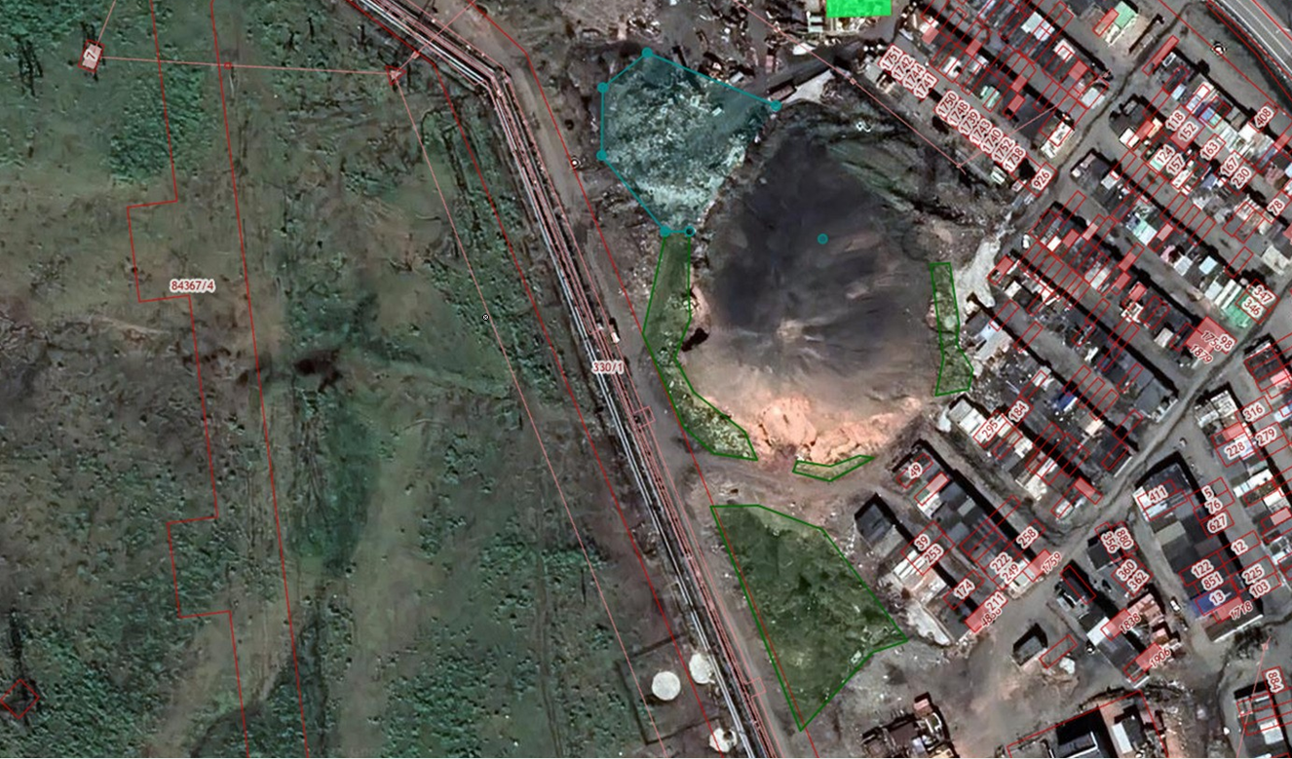

1
2
3
4

  №  п/п | Несанкционированная свалка 1  Площадь 457 кв.м.  Координаты в системе МСК – 165
  №  п/п | X |  | Y
  1 | 2044244.970 | 134709.310
  2 | 2044245.507 | 134716.707
  3 | 2044220.901 | 134720.827
  4 | 2044213.526 | 134719.854
  5 | 2044203.012 | 134726.716
  6 | 2044194.960 | 134725.121
  7 | 2044192.455 | 134711.880
  8 | 2044207.327 | 134714.652
  №  п/п | Несанкционированная свалка 2  Площадь 403,8 кв.м.  Координаты в системе МСК - 165
  №  п/п | X | Y
  1 | 2044167.277 | 134687.258
  2 | 2044168.102 | 134681.734
  3 | 2044163.943 | 134669.970
  4 | 2044165.903 | 134656.832
  5 | 2044161.200 | 134655.393
  6 | 2044158.031 | 134670.042
  №  п/п | Несанкционированная свалка 3  Площадь 1 269,2 кв.м.  Координаты в системе МСК - 165
  №  п/п | X | Y
  1 | 2044165.819 | 134640.765
  2 | 2044177.249 | 134635.783
  3 | 2044192.617 | 134615.118
  4 | 2044206.582 | 134607.544
  5 | 2044221.941 | 134613.698
  6 | 2044232.413 | 134612.508
  7 | 2044256.736 | 134612.646
  8 | 2044256.623 | 134603.353
  9 | 2044215.796 | 134594.555
  10 | 2044179.068 | 134611.029
  11 | 2044168.174 | 134623.409
  №  п/п | Несанкционированная свалка 4  Площадь 3 028 кв.м.  Координаты в системе МСК - 165
  №  п/п | X | Y
  1 | 2044307.355 | 134646.882
  2 | 2044327.811 | 134595.086
  3 | 2044313.653 | 134577.497
  4 | 2044286.654 | 134577.431
  5 | 2044256.623 | 134603.353
  6 | 2044256.736 | 134612.646

